# 任务单_阶段1算法流程图

班级：姓名：学号：

1. 已知圆的半径为10，求面积。

算法流程图：

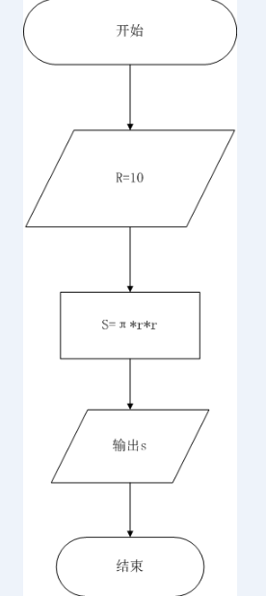

1. 画出火车站托运行李按重量w计算收费f的算法流程图，收费标准如下：



算法流程图：

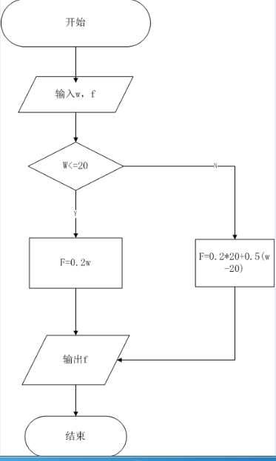

1. 输入三个数a、b、c，输出最大数。

程序流程图：

